CAUSALITE ET BIAIS

OBJECTIFS
- Citer les 8 critères de causalité de Hill
- Citer les différents biais observés dans les études observationnelles analytiques

INTRODUCTION
- Enquête étiologique : mise en cause d’un facteur en affirmant que le risque de contracter la maladie est plus grand dans le groupe exposé que chez le groupe non exposé
- Précaution à prendre car une association peut être :
  - Réelle et causale : situation idéale
  - Réelle et non causale : expérimentation vs observation
  - Due au hasard : risque de conclure à tort à une différence inexistante (=fluctuation d’échantillonage)
  - Due à un biais : imperfections liées à chaque type d’étude
- Epidémiologie analytique : on veut déterminer la cause/déterminant de la maladie
- “Une cause = une maladie” -> ne concerne pas tous les maladies/phénomène de santé
- Définition “cause”
- Evidence based medicine, evidence based public health
- -> Base de la prise de décision
- Mise en évidence d’une relation probabiliste entre fréquence d’une maladie Y et un facteur X
- Définition de plusieurs critères permettant d’associer la survenue d’un évènement/maladie et un facteur
- Terminologie :
  - Facteur de risque : lien causale
  - Facteur de liaison : pas de lien causale (il n’y a pas encore eu de lien causal évident, les critères n’ont pas encore été pris en compte : ex, étude transversale analytique)

LES CRITERES DE CAUSALITE
- Critères de causalité établis en 1965 par un épidémiologiste anglais : Sir Bradford Hill -> = Critère de causalité de Hill
- “aide à la réflexion” plutôt que “liste à cocher” (il peut y avoir des critères non remplis, mais après CMD, on établit quand même un lien de causalité)
- Toujours largement accepté dans l’épidémiologie moderne

Force de l’association
- Mesure OR ou RR
- Plus RR ou OR est élevé, plus l’association est forte
- Plus on s’éloigne de 1, plus l’association est forte

Stabilité de l’association
- Résultats concordants avec d’autres études similaires réalisées dans d’autres places et des personnes différentes
- Stabilité avec le degré de signification (p value élevé ou IC étroit)

Spécificité de l’association
- Une cause produit un effet particulier en l’absence d’autre explication
- Un facteur parmi plusieurs testés liés à la survenue de la maladie

Relation temporelle
- Une cause précède toujours l’effet
- Condition nécessaire

Effet dose-réponse
- RR/OR augmente avec le degré d’exposition
- Important critère +++

Plausibilité biologique
- Existence d’argument biologique allant dans le même sens que les résultats épidémiologiques

Cohérence
- Concordance des résultats de l’étude à ceux communément admis dans la littérature
- Argument faible : nouvelles découvertes non prises en compte

Expérimentation
- Existence d’argument expérimentaux qui explique la nature de la chaîne causale

- Application : En se basant sur le critère de causalité de Hill, retrouver les arguments qui nous permettent de dire que :
  - Le tabagisme est un facteur de risque de survenue de cancer de poumon
  - Boire du café est un facteur de risque de survenue de cancer de poumons

DIFFERENTS TYPES DE BIAIS

Définition et conséquence
- Erreur systématique survenant dans une enquête lorsque le choix des groupes exposés ou non exposés n’a pas été réalisé indépendamment de la survenue de la maladie (cohorte) OU lorsque le choix des cas et des témoins n’ont pas été effectué indépendamment de l’exposition (cas témoins)
- Conséquence : distorsion de la valeur de (mesure d’association) OR et de RR : sous-estimation, surestimation voire inversion
- Met en jeu la validité de l’étude
- A l’origine de fausse association, masque une association
- Trois types de biais :
  - Biais de sélection
  - Biais de classement
  - Biais de confusion

Biais de sélection
- Echantillon non représentative de la population étudiée
- Exemples :
  - Surveillance : Cas exposés plus facilement détectés que les non exposés
  - Perdue de vues : Cas non exposé sains plus à risque d’être perdu de vue
  - Non réponses : Omission plus fréquente chez les cas exposés ou les témoins non exposés
  - …

Biais de classement ou biais d’information
- Erreur de classement de l’exposition ou de la maladie (malade considéré comme non malade)

2 types de biais de classement :
  - Biais de classement différentiel
  - Biais de classement non différentiel

Biais de classement différentiel
  - Affecte directement les exposés et les non exposés (cas et témoins) dans l’appréciation de la maladie (exposition)

  - Risque de fausse association, surestimation en générale

  - Recherche d’exposition chez les malades avec plus d’insistance que chez les non malades -> surestimation de OR/RR
  - Suivi plus soigneuse des exposés par crainte des effets de l’exposition -> sous estimation du nombre de cas chez les non exposés -> surestimation de OR/RR

Biais de classement non différentiel
  - Affecte de la même façon les exposées et les non exposés dans l’appréciation de la maladie (erreur sur l’exposition indépendamment de la maladie)

  - Association garde le même sens mais d’amplitude moindre (sous estimation), peut aller jusqu’à l’absence d’association
  - Erreur de mesure : défaillance test/outils de diagnostic (tensiomètre avec niveau de batterie faible)

Biais de confusion
  - Existence d’un troisième facteur dit “facteur de confusion” (entre le facteur d’exposition et la survenue de la maladie) qui peut créer une association qui n’existe pas ou masquer une association qui existe
  - Associé simultanément à l’exposition et à la maladie
  - Ne se trouve pas dans la chaîne causale
  - Exemple :
    - Une association entre café et cancer du poumon a toutes les chances d’être due au fait que :
      - Les personnes qui boivent du café ont plus tendance à fumer que les personnes qui n’en boivent pas
      - Les fumeurs sont plus à risque de développer un cancer du poumon.

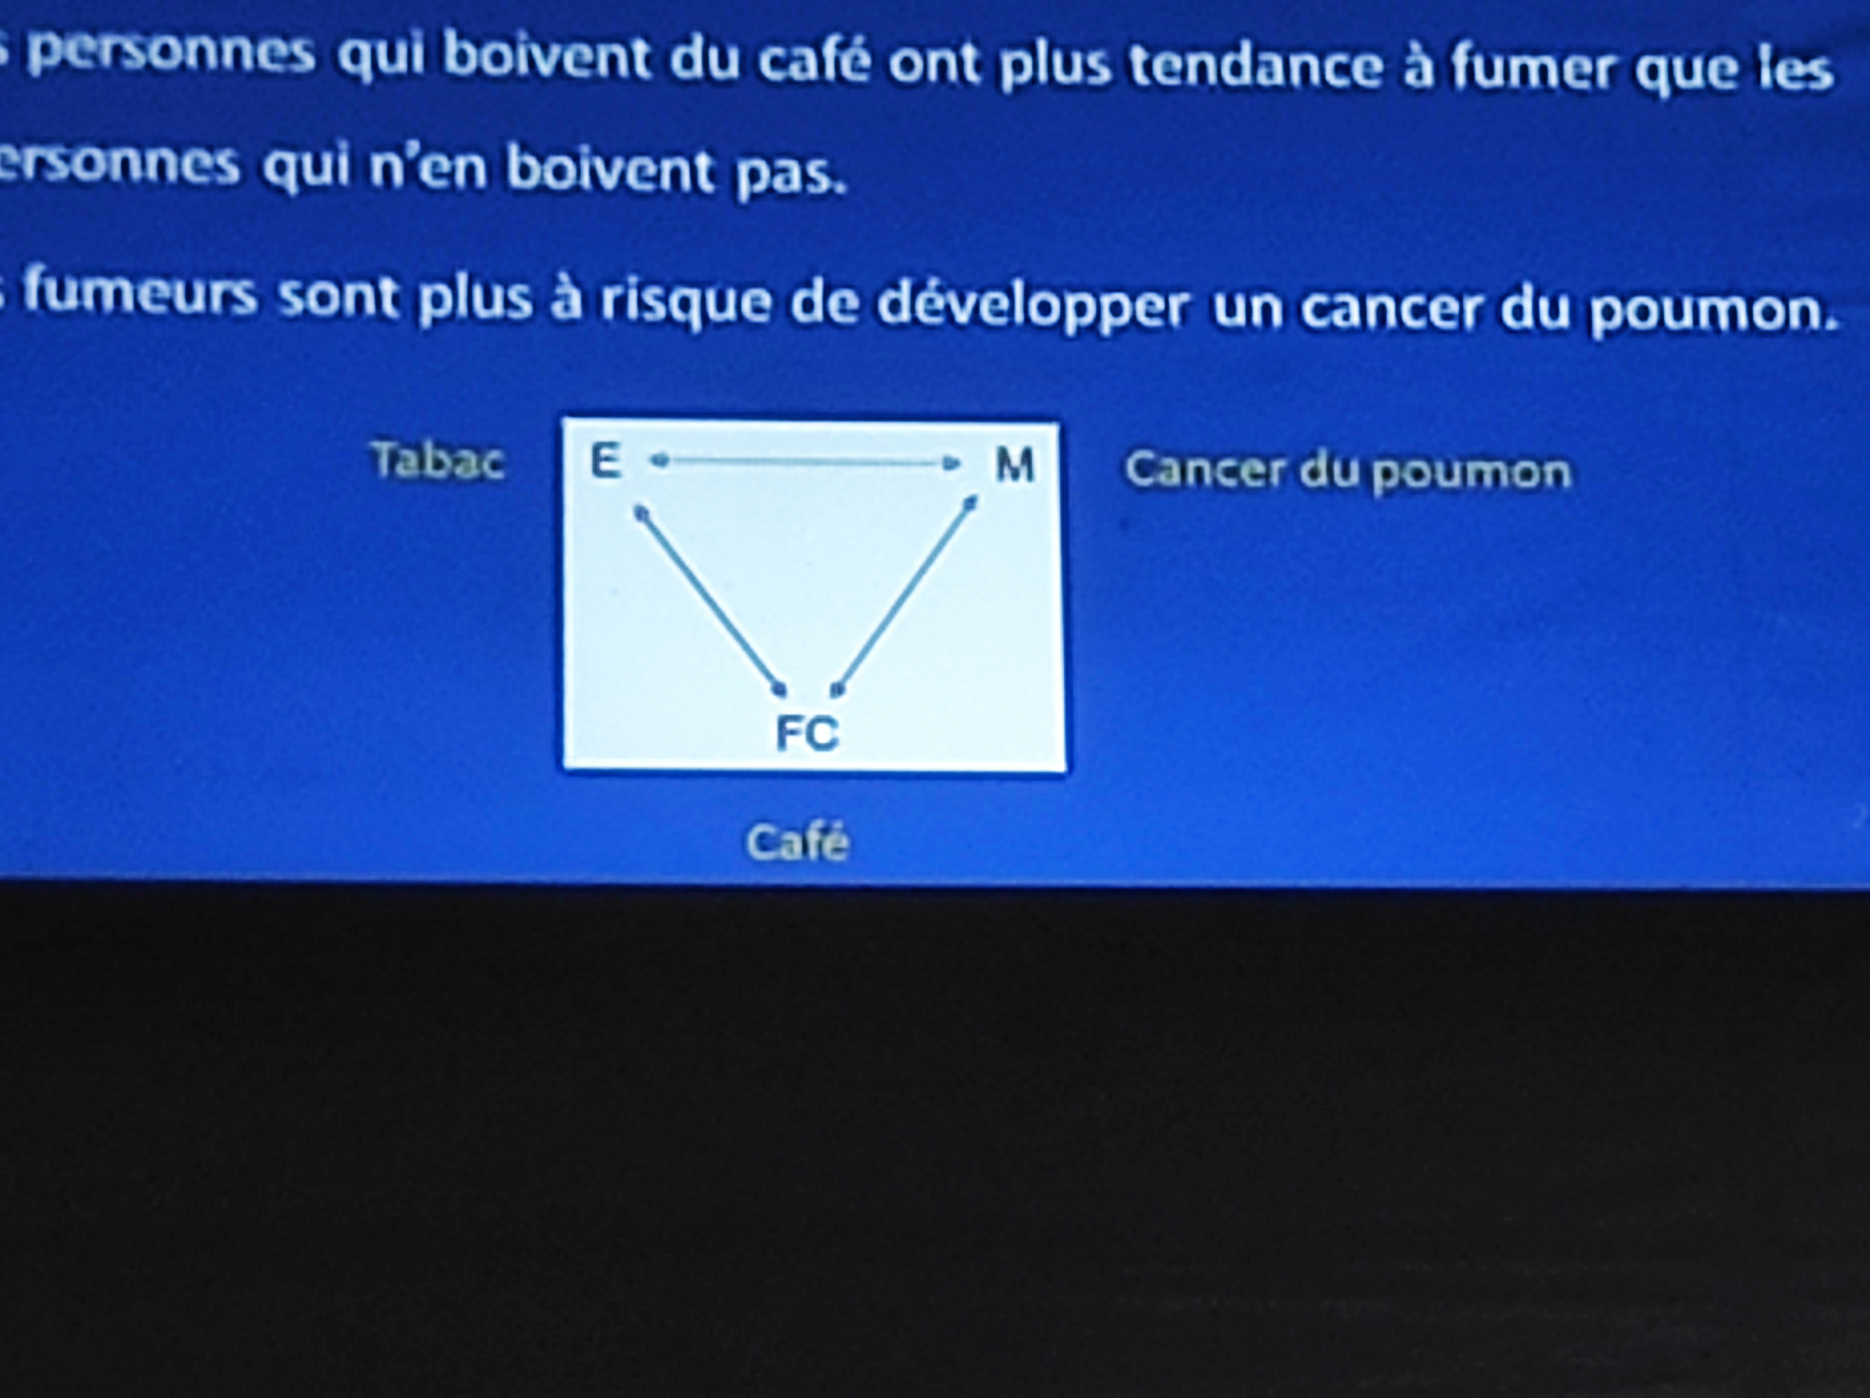

- L’hypercholestérolémie n’est pas un facteur de confusion dans l’étude de l’association entre nourriture riche en graisse et survenue d’infarctus de myocarde car elle se trouve dans la chaîne causale
- Nourriture riche en graisses -> Hypercholestérolémie -> Infarctus

CONCLUSION
- La relation causale entre un facteur d’exposition et la survenue d’une maladie est difficile à établir
- Prise en compte des critères de causalité
- Contrôle les biais -> Validité de l’étude
- Biais de sélection et d’information : contrôle avant le début de l’étude
- Biais de confusion : peut être contrôlé avant le début de l’étude et au moment de l’analyse statistique

